我在SIT—day 3
通讯员：许畅 姚路
在Stevens的第三天，早晨依旧是阳光高照。穿过绿茵草地和一栋栋美丽的建筑，我们来到了EAS的教室。
今天的讲座主要是和材料，自动导航及生物工程方面相关，虽然我们对这些方面都不甚了解，但教授们精彩的阐述仍让我们印象深刻。
第一位教授讲述了有关Additive manufacturing的内容，也就是所谓的增材制造技术或3D 打印。相对于传统的车、铣、刨、磨这种去材制造而言，它是采用材料逐渐累加的方法制造实体零件的技术，可以很大程度上降低能耗、节省原材料，并且提高复合材料成型制造过程的可控性。教授展示了不同形状不同材料制作而成的零件，形象生动地让我们看到了这项技术在制造许多结构复杂的零件上拥有的巨大的优势。同时我们也了解到，虽然这项技术本身成本很低，但由于其使用材料的研发难度大，而用量不大，所以使得整体制造成本较高，效率也就不高，并且3D打印在规模化生产也不具备优势，如果用来作为大规模生产，目前还不太可能。
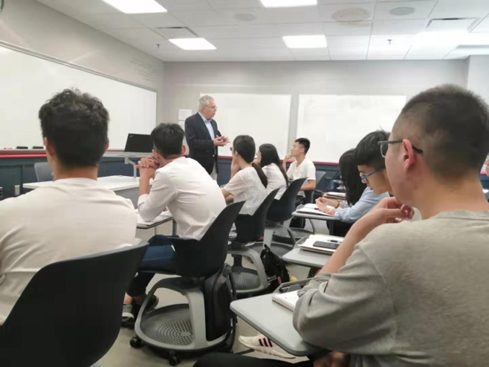
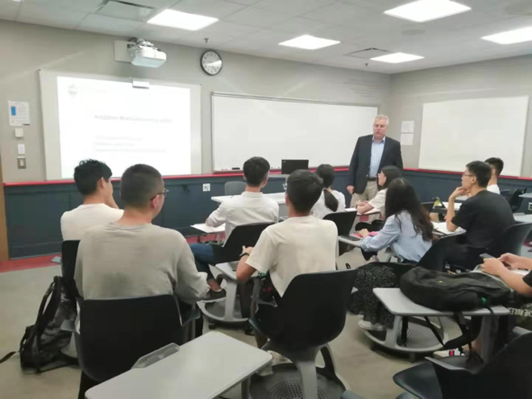
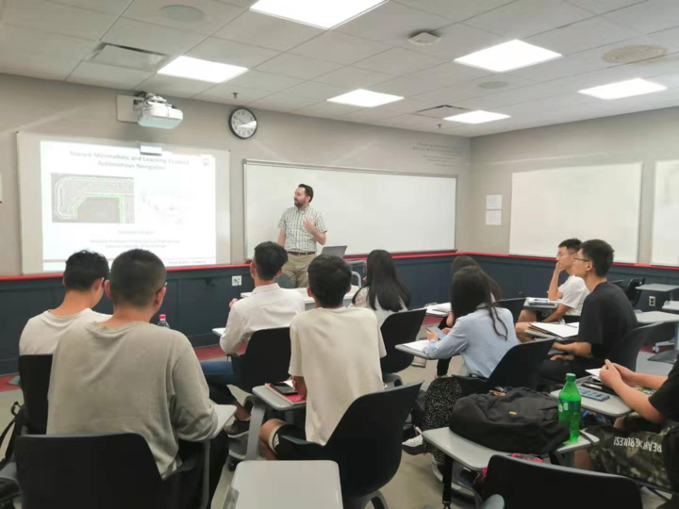
第二位教授着重于讲述基于最小化和智能学习的机器人的自动导航，这项技术由于离我们专业比较接近，所以同学们都兴趣盎然。教授非常的幽默和活泼，他所研发的机器人主要有陆地机器人和水上机器人，他用一段段视频和大量的研究成果，向我们展示了陆地机器人的先进之处。他们所研发的机器人经过了大量的机器学习之后可以自主避障，并且寻找正确的路径，具有极高的灵敏度和准确性。而相比于陆地机器人，制作水上机器人的难度更加大，因为水上机器人需要面临在水表面和在水下都能正常运作，我们都知道在水中越深的地方受到的压力也就越大，温度及各项指标也会发生变化，因此对于机器人灵敏度的各项要求也就更高。而据教授所说，他们所制作的水上机器人就目前测试而言，能深入到水下10到20米，这已经是非常好的成绩了。
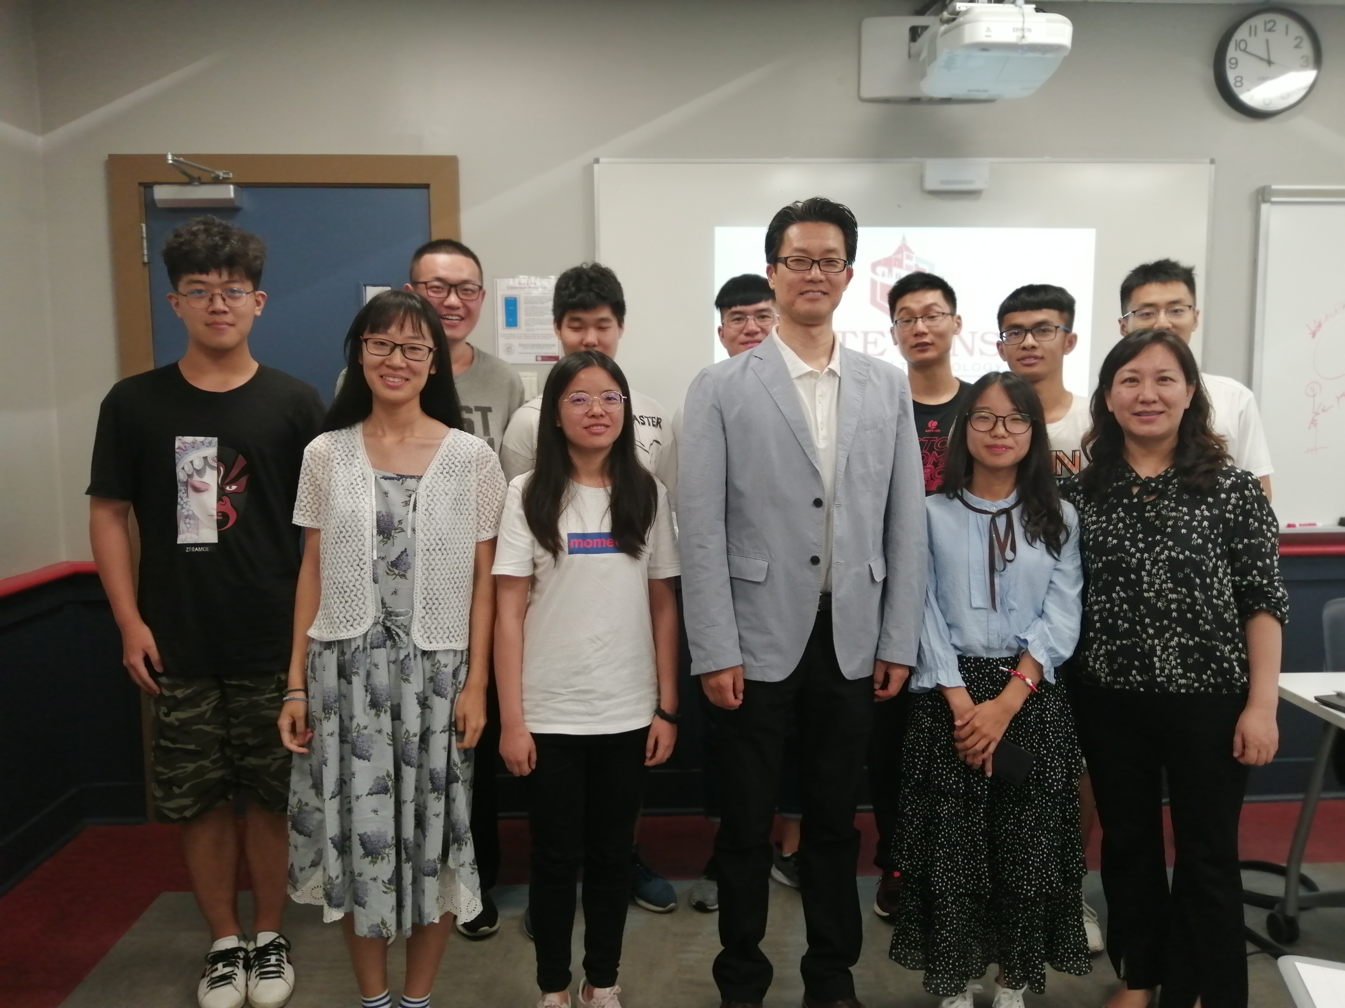
接下来，EH Yang教授为同学们展开了主题为2Dmaterials and flexible electrodes的研讨会。虽然我们对材料学了解并不深入，但教授认真授课，语言简单凝炼，从基础出发为我们介绍了石墨烯电容，可变换电极等内容，让我们对2D材料学有了一个基础的概念。我们了解到，二维材料因其载流子迁移和热量扩散都被限制在二维平面内，使得这种材料展现出许多奇特的性质。其带隙可调的特性让这种材料在场效应管、光电器件、热电器件等领域应用广泛，在偏振光电器件、偏振热电器件、仿生器件、偏振光探测等领域具有很大的发展潜力。
随后，Robert Chang教授为我们介绍了再生医学的生物制造及测量相关知识。从制作培养基的难关突破，到干细胞的重要意义，教授从基础出发，落实到理论，内容简单易懂，引人入胜。再生医学是通过研究机体的正常组织特征与功能、创伤修复与再生机制及干细胞分化机理，寻找有效的生物治疗方法，促进机体自我修复与再生，或构建新的组织与器官，以改善或恢复损伤组织和器官的功能的科学，是继基因学之后，新时代的前沿，有着不可磨灭的重要意义。
午饭过后，我们先前往了生物工程实验室，这个实验室
主要是由上午的第四位讲座老师所负责，目前主要的内容就是打印出培养干细胞生长所需要的载体。实验室的学长拿出他们已经打印好的不同规格的载体让我们看，由于技术限制，目前他们所能达到的最好成绩是30层，即使是30层看起来也只是薄薄的一片。通过游览实验室，我们看到了先进的器材和先进的研究方法，以及他们实验室平等融洽和谐的氛围，这是让我们非常向往的。
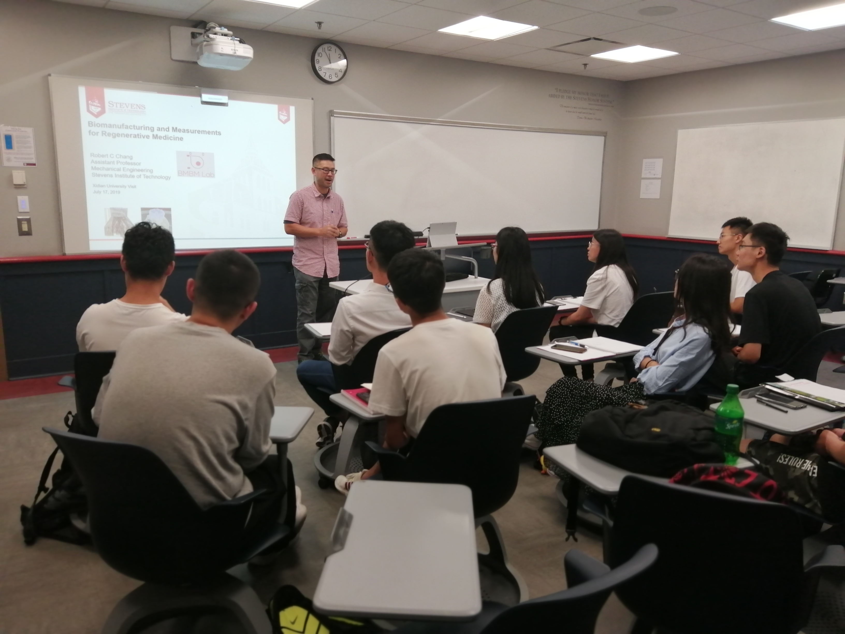
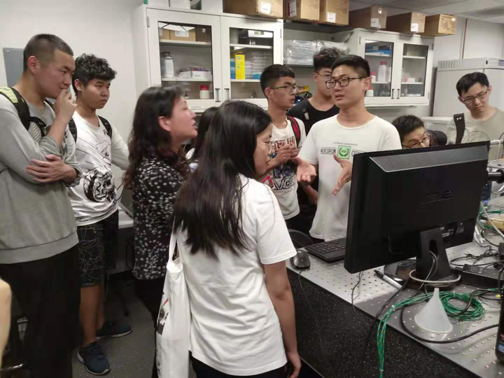
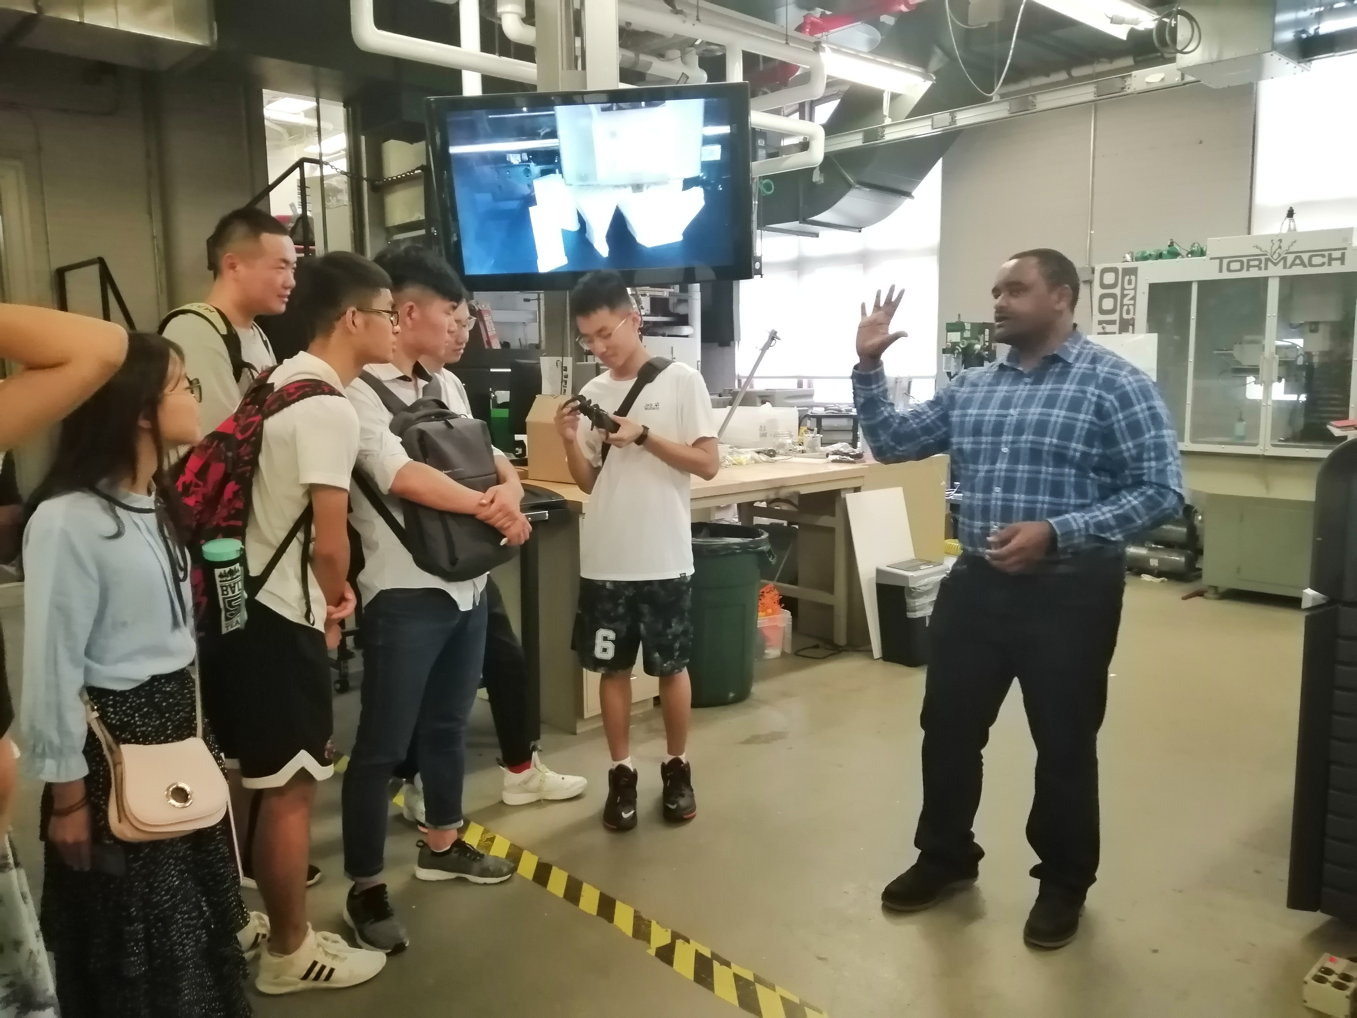
第二个实验室，我们来到了史蒂文斯理工的3D打印制造工厂，一进工厂就有一股浓浓的机械加工的气味。虽然这个实验室看起来略显简陋，但不起眼的环境中蕴藏了奇妙的力量。一旁的柜子里摆满了精巧的3D打印产品，同时桌子上也摆放着先进的机器，教授和他的学生为我们详尽地讲解了3D打印的过程。最让我们感到惊奇的是，他们的3D打印技术，不仅可以用一种材料制作精美的工艺品，而且可以多种材料叠加并且通过融合等方式形成同一个物件却有不同材质的奇妙属性。
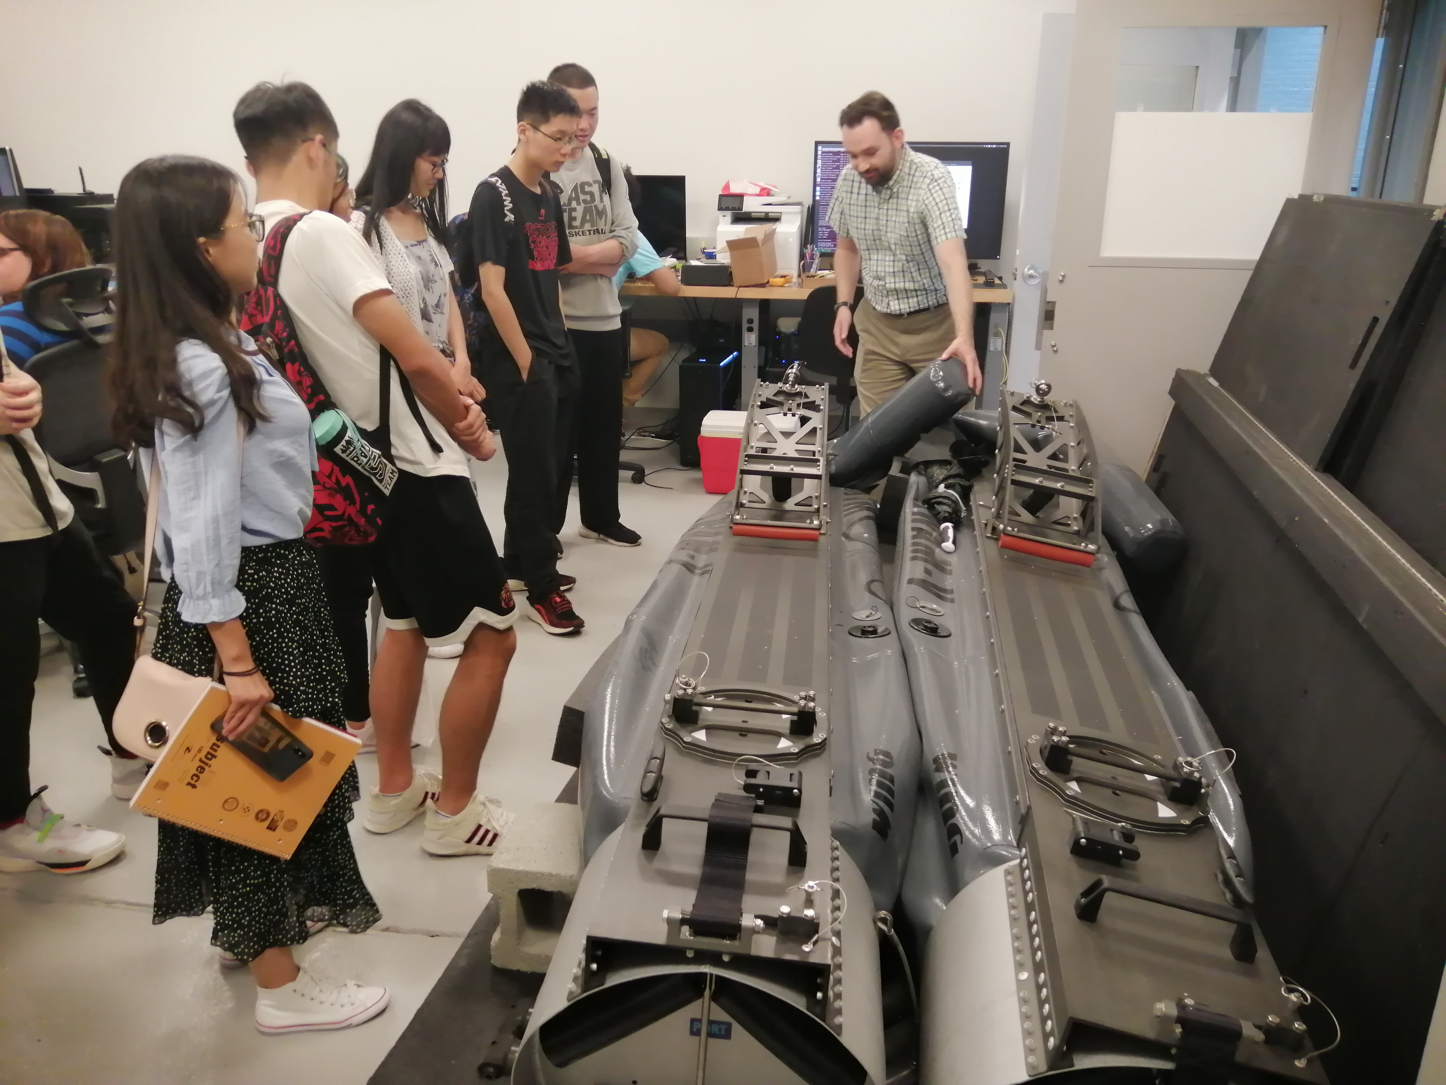
最后，我们来到了ABS engineering center，教授向我们展示了智能学习机器人的外观和规模，介绍了最新研发的潜水机器人，阐述了机器人是如何精确导航深度学习，来实现导航功能。此外，工厂干净整洁，办公室有纪律不嘈杂，也不失为有效率的科研中一大因素。在这个环境下，同学们情绪高涨，积极提问，从编程语言的理论基础到导航高度的实际问题，兴趣盎然。
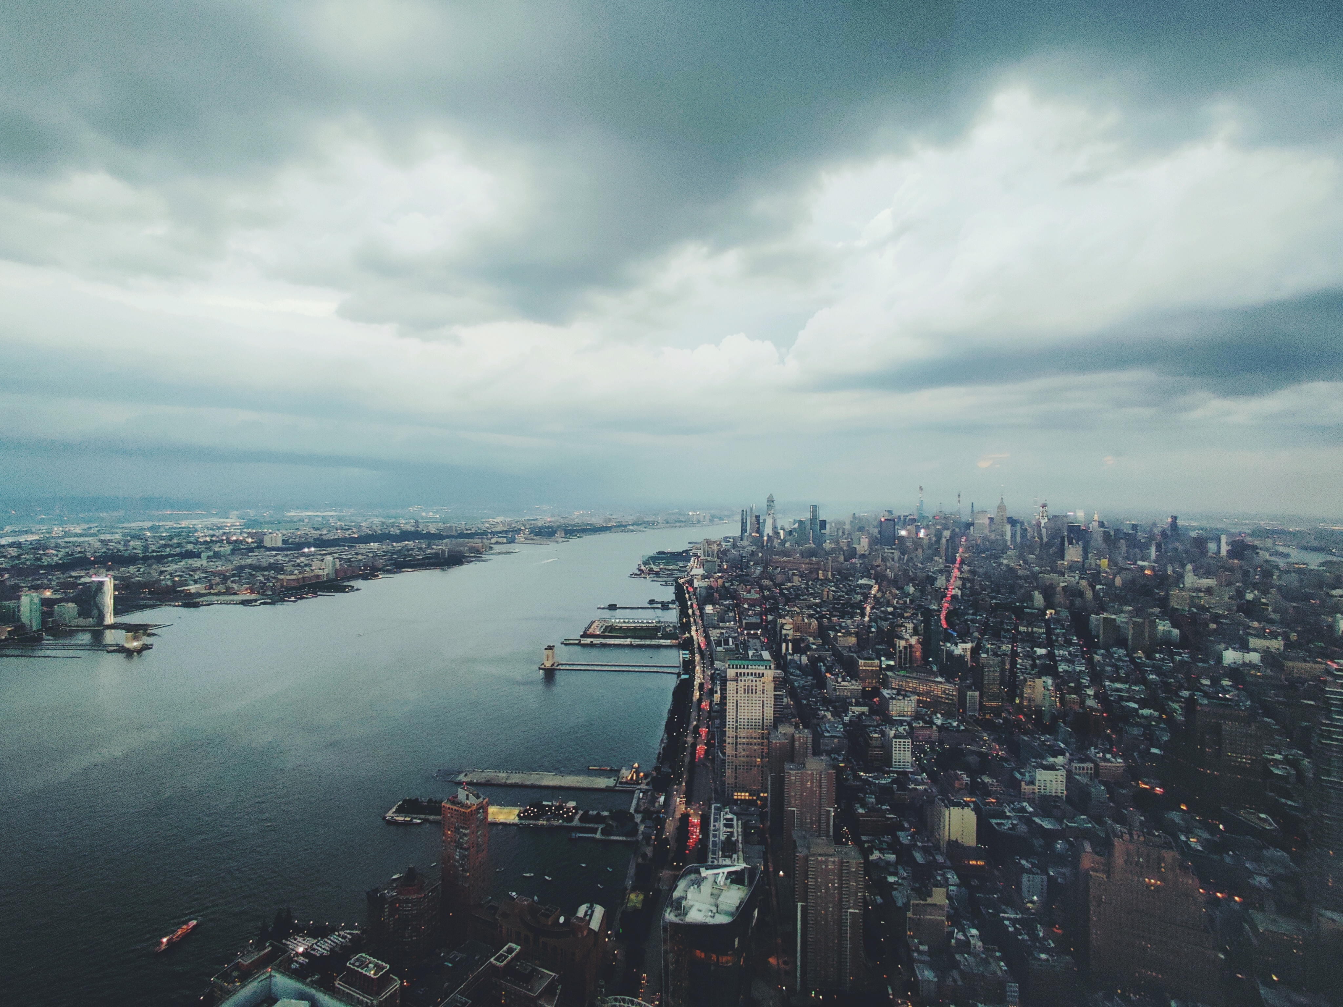
今天的研讨会及实验室参观活动落下帷幕，已是下午四点。之后老师随同学们乘地铁前往世贸大厦并登上102层楼顶，纽约风光一览无余。在楼顶上，同学们听了讲解，了解了世贸大厦的发展历史，同纽约全景合了影，游览结束后我们返回酒店，结束了第三天的行程。

